Unterstützung und E-Garantie-Zertifikat https://www.vevor.com/support

GABELSTAPLER ARBEITSBÜHNE
BENUTZERHANDBUCH Anwendbares Modell: AQL36-36/AQL45-43

Wir sind kontinuierlich bestrebt, Ihnen Werkzeuge zu wettbewerbsfähigen Preisen zu liefern. „Um die Hälfte sparen“, „Halber Preis“ oder andere ähnliche Ausdrücke, die von uns verwendet werden, stellen nur einen Schätzwert für die Ersparnis dar, die Sie beim Kauf bestimmter Werkzeuge bei uns im Vergleich zu den großen Top-Marken erzielen können, und decken nicht unbedingt alle von uns angebotenen Werkzeugkategorien ab. Wir bitten Sie, bei Ihrer Bestellung sorgfältig zu prüfen, ob Sie tatsächlich um die Hälfte im Vergleich zu den großen Marken sparen.

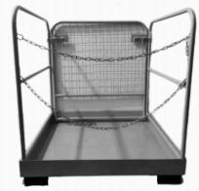
GABELSTAPLER ARBEITSBÜHNE
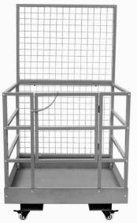

AQL36-36

AQL45-43

BRAUCHEN SIE HILFE? KONTAKTIEREN SIE UNS!
Haben Sie Fragen zum Produkt? Benötigen Sie technische Unterstützung? Bitte kontaktieren Sie uns: ⁣ CustomerService@vevor.com

Dies ist die Original-Bedienungsanleitung, bitte lesen Sie alle Anweisungen vor der Inbetriebnahme sorgfältig durch. VEVOR behält sich eine klare Auslegung unserer Bedienungsanleitung vor. Das Aussehen des Produkts entspricht dem Produkt, das Sie erhalten haben. Wir bitten um Ihr Verständnis, dass wir Sie nicht mehr informieren werden, wenn es irgendwelche Technologie- oder Software-Updates für unser Produkt gibt.

Dieses Gerät muss von fachkundigen und kompetenten Personen, ggf. unter Aufsicht, mit Sorgfalt verwendet werden. Die Verwendung jedes Geräts, einschließlich dieses Geräts, birgt die Gefahr von Verletzungen.
Sie akzeptieren und übernehmen die volle Verantwortung für alle Verletzungen, Schäden (sowohl wirtschaftliche als auch nicht-wirtschaftlich), und Verluste jeglicher Art, die auftreten können, und Sie entbinden die VEVOR, ihre Versicherer, Angestellten, Führungskräfte, Direktoren, Partner und Agenten vollständig und für immer von jeglichen Ansprüchen, Forderungen, Schadensersatzansprüchen, Klagerechten oder Klagegründen, gegenwärtig oder zukünftig, unabhängig davon, ob diese bekannt oder unbekannt, vorhersehbar oder unvorhersehbar sind, die sich aus der Verwendung der genannten Geräte ergeben oder daraus entstehen.
VEVOR ÜBERNIMMT KEINERLEI GARANTIE IN BEZUG AUF DIE GERÄTE, EINSCHLIESSLICH JEGLICHER GEWÄHRLEISTUNG DER MARKTGÄNGIGKEIT ODER DER EIGNUNG FÜR EINEN BESTIMMTEN ZWECK, OB AUSDRÜCKLICH ODER STILLSCHWEIGEND DURCH GESETZ, GESCHÄFTSABLAUF, LEISTUNGSVERLAUF, HANDELSGEBRAUCH ODER SONSTIGES. DER KÄUFER ÜBERNIMMT DIE GESAMTE HAFTUNG FÜR DIE VERWENDUNG DER AUSRÜSTUNG.
WARNUNG:
1. Prüfen Sie vor der Benutzung, ob die Schrauben oder Bolzen locker sind.
2. Die Türschnalle muss fest verschlossen sein
3. Die Kette muss befestigt sein
4. Der Sicherheitsgurt und das Sicherheitsseil müssen befestigt sein
5. Die Geräte dürfen von Minderjährigen nicht benutzt werden!
6.Während der Arbeit darf sich niemand unter der Gabelstapler-Arbeitsbühne aufhalten.
7.Lassen Sie die Tragfähigkeit der Gabelstapler-Arbeitsbühne nicht überschreiten.

Die Nichtbeachtung dieser Warnhinweise kann zu lebensgefährlichen Verletzungen oder zum Tod führen.
VORSICHT: Lesen Sie die Anweisungen und Verfahren für einen sicheren Betrieb sorgfältig durch.

MODELL  SPEZ. | AQL36-36 | AQL45-43
Produktgröße(LxBxH) | 36x36x37 Zoll (ca.91,4x91,4x94cm) | 45x43x80 Zoll(ca.114,3x109,2x203,2cm)
Tragfähigkeit | 1200lbs(ca.544kg) | 1500lbs(ca.680kg)
Schlitz für Gabel | 6.3x2.55 Zoll(ca.16x6,5cm) | 6.3x2.55 Zoll(ca.16x6,5cm)
Boden | Rutschfester Boden, Stärke: 1.5mm | Rutschfester Boden, Stärke: 1.5mm
Gewicht | 73.85lbs(ca.33,5kg) | 136.68lbs(ca.62kg)
Nettogewicht | 68.34lbs(ca.31kg) | 130.07lbs(ca.59kg)

MODELL  Teile  NR. | AQL36-36 | AQL45-43
1 | Gabelstapler-Arbeitsbühne*1 | Gabelstapler-Arbeitsbühne *1
2 | Sicherungskette * 3 | Elastisches Seil mit Haken*1
3 | Benutzerhandbuch *1 | 4" Schwenkbare Rollen*2  4" Lenkrollen*2
4 | / | Eisen-Korb *1
5 | / | Sicherheitsgurt*1
6 | / | Rutschfester Klebestreifen*3
7 | / | Sicherheitskette*1
8 | / | Benutzerhandbuch *1

1) AQL36-36
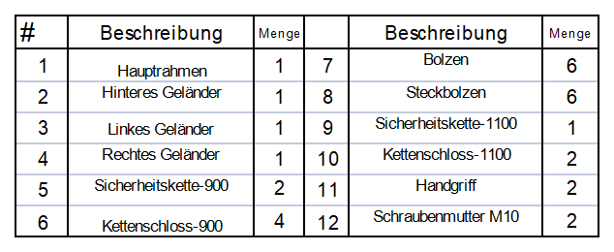
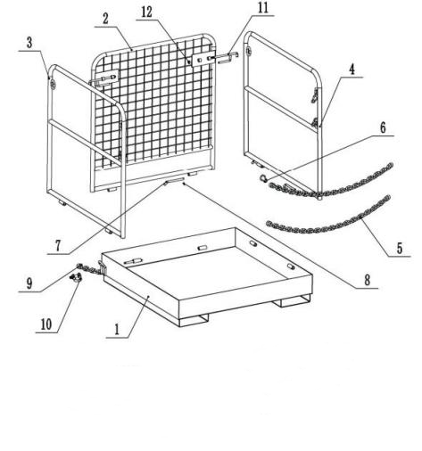

2) AQL45-43
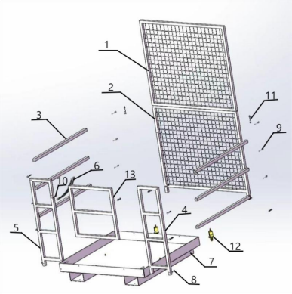

# | Beschreibung | Menge | # | Beschreibung | Menge
1 | Oberes Schutzgeländer | 1 | 8 | Schraube mit Mutter | 8
2 | Unteres Schutzgeländer | 2 | 9 | Schraube | 12
3 | Seitlicher Querbalken | 6 | 10 | Schraube mit Mutter | 1
4 | Rechter Mast | 1 | 11 | Schraube mit Mutter | 2
5 | Linker Mast | 1 | 12 | Rollen | 4
6 | Sicherheitsverschluss | 1 | 13 | Nottür | 1
7 | Sockel | 1

AQL36-36

1. Packen Sie aus und überprüfen Sie, ob das Zubehör vollständig ist.  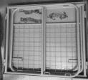 | 2. Öffnen Sie die Schutzgeländer auf beiden Seiten nacheinander.  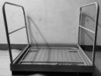 | 3. Öffnen Sie das hintere Schutzgeländer und halten Sie es aufrecht.  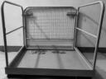
4. Stellen Sie den Sicherungsbügel ein, um das linke Schutzgeländer mit dem hinteren Geländer zu verbinden und zu fixieren.  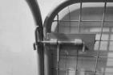 | 5. Stellen Sie den Sicherungsbügel ein, um das rechte Schutzgeländer und das hintere Geländer zu verbinden und zu befestigen.  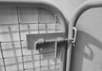 | 6. Befestigen Sie die Schutzgeländer auf beiden Seiten mit Ketten.

AQL45-43

1. Montieren Sie die vier Rollen nacheinander auf dem Sockel.  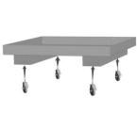 | 2. Befestigen Sie das vordere seitliche Schutzgeländer und die Schutztür am Sockel.  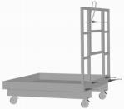 | 5. Verbinden Sie zum Schluss das andere Schutzgitter mit dem unteren Gitter und ziehen Sie alle Schrauben fest.  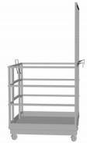
3. Befestigen Sie das hintere Sicherheitsnetz gegenüber der Schutztür.  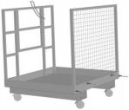 | 4. Verbinden Sie 6 Querstangenrohre nacheinander mit dem vorderen und hinteren Schutzgeländer.  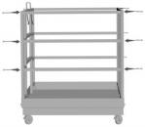

1.Bereiten Sie die Bauteile des Eisenkorbs vor. |  | 2.Befestigen Sie die Schraube wie in der Abbildung gezeigt.  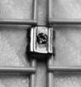 | 3.Ziehen Sie die vier Schrauben fest, wie in der Abbildung gezeigt.  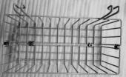
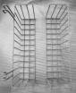

Prüfen Sie vor der Benutzung, ob sich Wasserflecken auf der Gleitplatte befinden und entfernen Sie diese, um ein Ausrutschen zu verhindern. Dann kontrollieren Sie, ob alle Schrauben am Gerät locker sind, um einen sicheren Betrieb zu gewährleisten.
Vor dem Betreten der Gabelstapler-Arbeitsplattform muss man den Sicherheitsgurt anlegen und das Sicherheitsschloss nach dem Betreten schließen.
Stellen Sie vor dem Anheben der Gabelstapler-Arbeitsbühne sicher, dass die Stapler-Gabel, wie in der Abbildung gezeigt, in den Boden der Arbeitsbühne eingeführt ist.
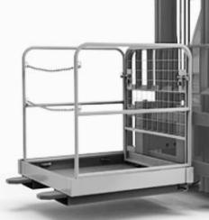
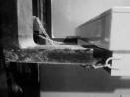
Bevor Sie die Gabelstapler-Arbeitsbühne anheben, vergewissern Sie sich, dass die Arbeitsbühne und der Gabelstapler mit der Sicherheitskette verriegelt sind, wie in der Abbildung gezeigt.
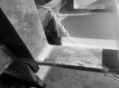
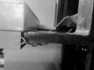

Um Schäden an der Gabelstapler-Plattform oder Verletzungen von Personen zu vermeiden, sollte man die Plattform langsam anheben und absenken.
Minderjährigen ist der Zutritt zu den Geräten nicht gestattet!
Diese Gabelstapler-Arbeitsbühne kann Ihnen helfen, Arbeit in der Höhe zu erledigen. Verwenden Sie es zum Auswechseln von Lampen und zur Reparatur von Dächern. Sie können damit auch die Wand eines Hauses bemalen oder Baumarbeiten durchführen. Der Käfig hat eine Lackierung auf der Oberfläche, die Rost und Korrosion wirksam verhindert.
FEHLERBEHEBUNG, WARTUNG UND REPARATUR
1. Kontrollieren Sie regelmäßig, ob die Schrauben locker sind.
2. Prüfen Sie regelmäßig, ob die Beschichtung Kratzer auf der Oberfläche aufweist. Die Kollision muss rechtzeitig repariert werden, um zu verhindern, dass das Produkt rostet und korrodiert und damit die Sicherheit beeinträchtigt wird.
3. Kontrollieren Sie vor jeder Benutzung, ob die Sicherheitsgurte wirksam geschlossen werden können.

Hersteller：Kunshan qiangjun electronic technology co., ltd
Adresse:Room 18, No.288, Shipu Lidu Road, Qiandeng Town, Kunshan City

Unterstützung und E-Garantie-Zertifikat https://www.vevor.com/support

